บทที่ 4
การทดสอบและผลการทดลอง

4.1 ตัวอย่างการใช้งานแอปพลิเคชัน
เมื่อทำการพัฒนาแอปพลิเคชันแล้วจะได้โปรแกรม 2 ส่วนด้วยกัน คือ ส่วนของเซิร์ฟเวอร์ และอีกส่วนหนึ่งจะเป็นส่วนของไคลแอนท์ที่ให้ยูสเซอร์ใช้งานโดยจะแยกการแสดงรายละเอียดของแต่ละส่วนดังนี้
4.1.1 ตัวอย่างการใช้งานเซิร์ฟเวอร์
จะเป็นส่วนที่เปิดบริการตลอดเวลาเพื่อให้บริการแก่ยูสเซอร์ที่จะเข้ามาใช้งานโดยจะมีการเซตค่าเริ่มต้นต่างๆ สำหรับเซิร์ฟเวอร์ไม่ว่าจะเป็น ระบบการทำงานของเซิร์ฟเวอร์ หรือการเซต Codec แบบต่างๆเพื่อการใช้งานที่เหมาะสม

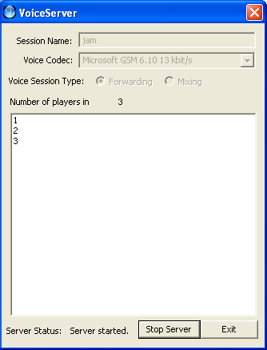

รูปที่ 4-1 หน้าต่างแสดงการทำงานของเซิร์ฟเวอร์

จากรูปแสดงการเริ่มทำงานของเซิร์ฟเวอร์หลังจากสตาร์ทเซิร์ฟเวอร์ซึ่งได้มีการกำหนดค่าเริ่มต้นของเซิร์ฟเวอร์ไม่ว่าจะเป็นประเภทของเซิร์ฟเวอร์หรือประเภทของการ Codec โดยหากมีไคลแอนท์ติดต่อเข้ามายังเซิร์ฟเวอร์ก็จะแสดงว่ามียูสเซอร์คนใดบ้างดังรูป

4.1.2 ตัวอย่างการใช้งานไคลแอนท์
จะเป็นส่วนที่ให้บริการแก่ยูสเซอร์ซึ่งเมื่อยูสเซอร์ทำการใช้งานแอปพลิเคชัน จะเริ่มด้วยการหาเซิร์ฟเวอร์ และติดต่อเข้ามายังเซิร์ฟเวอร์ โดยสถานะตอนแรกสุดจะเป็นสถานะ Online ดังรูป

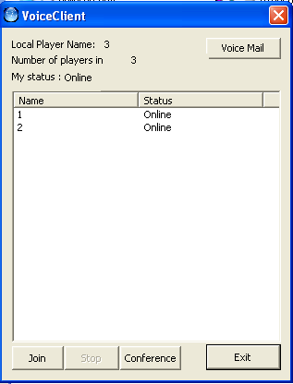

รูปที่ 4-2 หน้าต่างการทำงานของไคลแอนท์เมื่อติดต่อมายังเซิร์ฟเวอร์ได้แล้ว

โดยแอปพลิเคชันในส่วนไคลแอนท์นี้จะมีการให้บริการ 3 ส่วนด้วยกันคือ
- talking : เป็นส่วนที่ให้บริการในการพูดคุยแบบ peer-to-peer กับยูสเซอร์คนอื่นที่แสดงสถานะของตัวเองอยู่ หาว่าเป็นสถานะ online เหมือนกันก็จะสามารถติดต่อพูดคุยได้โดยการคลิ๊กที่ปุ่ม Join ซึ่งจะส่งผลทำให้การแสดงผลของตัวเองเปลี่ยนไปคือ สถานะของตัวเอง(My status)เปลี่ยนเป็น talking และ สถานการณ์คุยของคนที่พูดคุยอยู่ (status) ก็จะเปลี่ยนแปลงตามระดับเสียงที่พูด หมายความว่าหากอีกด้านหนึ่งพูดอยู่สถานะก็จะเป็น talking และหากอีกด้านไม่ได้พูดสถานะก็จะเปลี่ยนไปเป็น Silent นอกจากนั้นสถานะของปุ่มกดก็จะเปลี่ยนไปโดยเปลี่ยนสถานนะของปุ่ม Join ให้ไม่สามารถคลิ๊กได้เพื่อไม่ให้มีการแทรกซ้อนของการคุยกันได้ ดังรูป

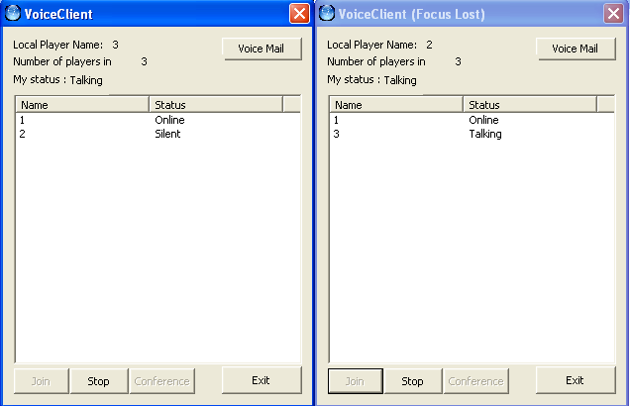

รูปที่ 4-3 หน้าต่างของไคลแอนท์เมื่อมีการเลือกพูดคุยแบบ Peer-to-peer

นอกจากนั้นการแสดงผลของไคลแอนท์คนอื่นๆ ก็จะเปลี่ยนไปโดยจะเห็นว่าสถานะของคนนั้นๆ เป็น Busy หากว่ามีการคุยกัน และยูสเซอร์นี้ก็จะไม่สามารถ คลิ๊กปุ่ม Join เพื่อพูดคุยกับคนอื่นๆ ที่มีสถานะ นี้ได้
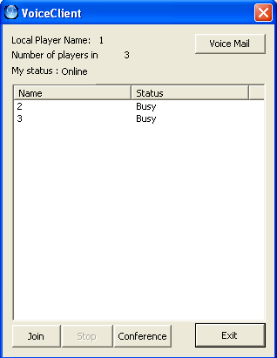

รูปที่ 4-4หน้าต่างของไคลแอนท์ในการแสดงสถานะของไคลแอนท์คนอื่นที่พูดคุยอยู่

- Conference : เป็นส่วนที่ให้บริการในการพูดคุยแบบ conference กับยูสเซอร์คนอื่นโดยการคลิ๊กที่ปุ่ม Conference ซึ่งจะส่งผลทำให้การแสดงผลของตัวเองเปลี่ยนไปคือ สถานะของตัวเอง(My status) เปลี่ยนไปเป็น conference และสถานะการคุยของคนที่พูดคุยอยู่(status) นอกจากนั้นสถานะของปุ่มกดก็จะเปลี่ยนไปโดยเปลี่ยนสถานะปุ่ม Join และปุ่ม Conference ให้ไม่สามารถคลิ๊กได้ เพื่อไม่ให้มีการแทรกซ้อนของการคุยกันได้ ดังรูป

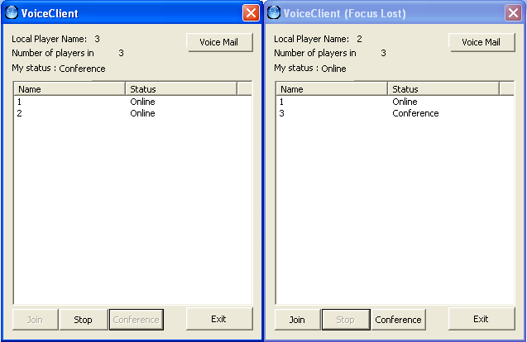

รูปที่ 4-5หน้าต่างของไคลแอนท์เมื่อมีการเลือกพูดคุยแบบ Conference

นอกจากนั้นการแสดงผลของไคลแอนท์คนอื่นๆ ก็จะเปลี่ยนไปโดยจะเห็นว่าสถานะของคนนั้นๆ เป็น conference แต่จะไม่มีผลใดๆ กับยูสเซอร์นี้ คือ สามารถที่จะ conference หรือพูดคุยกับคนอื่นๆที่มีสถานะ online ได้ตามปกติ

- Voice Mail : เป็นส่วนที่ให้ไคลแอนท์ใช้ในการฝากข้อความเสียงไปยังโทรศัพท์บ้าน โดยหากต้องการฝากข้อความเสียงก็คลิ๊กปุ่ม VoiceMail ก็จะแสดงหน้าต่างดังรูปที่ 4-6 ซึ่งหน้าต่างนี้ใช้สำหรับให้ยูสเซอร์ฝากข้อความ โดยมีการป้อนหมายเลขของผู้รับเพื่อส่งไปยังกล่องข้อความเสียงของผู้รับที่ต้องการ

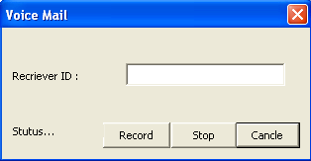

รูปที่ 4-6 หน้าต่างของการรับฝากข้อความจากไคลแอนท์

4.1.3 ตัวอย่างการใช้งานรับฝากข้อความผ่านทางโทรศัพท์
      - เริ่มต้นการใช้โปรแกรมจะมีหน้าต่างแสดงสถานะของเซิร์ฟเวอร์ขึ้นมา

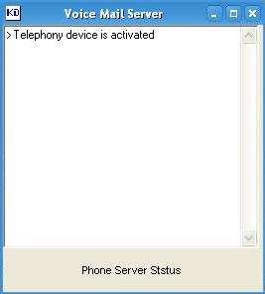

รูปที่4-7 หน้าต่างของเซิร์ฟเวอร์เมื่อเริ่มต้นการใช้งาน

      - จากนั้นเซิร์ฟเวอร์จะทำการฟังสัญญาณจากสายโทรศัพท์เมื่อมีสายเข้าจะเกิดผลดังนี้
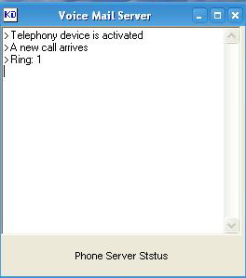

รูปที่ 4-8 หน้าต่างของเซิร์ฟเวอร์เมื่อมีสายเรียกเข้า

      - เซิร์ฟเวอร์จะทำการเล่นไฟล์เสียงที่จะบอกให้ยูสเซอร์เลือกการทำงานว่าจะฝากข้อความหรือฟังข้อความ

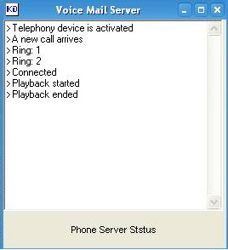

รูปที่ 4-9 หน้าต่างของเซิร์ฟเวอร์เมื่อมีการเล่นไฟล์เสียงต้อนรับ

      - ถ้าหากยูสเซอร์ต้องการที่จะฝากข้อความก็จะทำการกด 1 จากนั้นก็จะมีเสียงจากระบบให้กด USER ID แล้วตามด้วย *

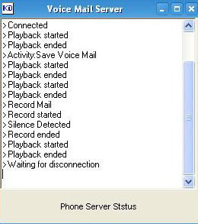

รูปที่ 4-10 หน้าต่างของเซิร์ฟเวอร์เมื่อเริ่มต้นการใช้งานการฝากข้อความ

      - จากนั้นระบบจะทำการบันทึกข้อความเสียงจนกระทั่งจับสัญญาณได้ว่ายูสเซอร์ หยุดพูดจะทำการบันทึกและตัดการเชื่อมต่อ

รูปที่ 4-11 หน้าต่างของเซิร์ฟเวอร์เมื่อยูสเซอร์หยุดพูดและตัดการเชื่อมต่อ

      - ถ้าหากว่ายูสเซอร์ต้องการจะฟังข้อความเสียงของตนจะกด 2 เพื่อบอกความต้องการ จากนั้นจะได้ยินคำแนะนำถัดไป

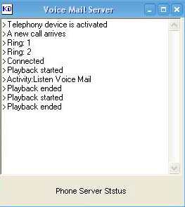

รูปที่ 4-12 หน้าต่างของเซิร์ฟเวอร์เมื่อเริ่มต้นการใช้งานการฟังข้อความเสียง

      - กด User ID และ Password จากนั้นรอฟังข้อความ

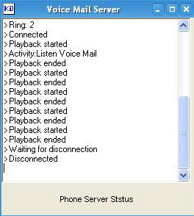

รูปที่ 4-13 หน้าต่างของเซิร์ฟเวอร์เมื่อมีการเล่นไฟล์ข้อความเสียง

      - เมื่อข้อความจบเซิร์ฟเวอร์จะทำการตัดการติดต่อทันที

รูปที่ 4-14 หน้าต่างของเซิร์ฟเวอร์ในการตัดการเชื่อมต่อ

      - และหากว่ามีการกด User ID หรือ Password ผิดจะตัดการติดต่อทันที

4.2 การทดสอบประสิทธิภาพของแอปพลิเคชัน
เป็นการทดสอบความสามารถในการทำงานของแอปพลิเคชัน โดยจะพิจารณาจาก แบนด์วิดธ์(Bandwidth) ที่ใช้สำหรับแอปพลิเคชัน ซึ่งการทดสอบจะใช้โปรแกรม Ultra Network Snifferในตรวจสอบแพ็กเก็จของแอปพลิเคชัน ซึ่งโปรแกรมนี้สามารถที่จะกรองเอาเฉพาะแพ็กเก็จที่เกี่ยวข้องกับแอปพลิเคชันเท่านั้น และสามารถหาผลรวมของปริมาณข้อมูลที่สื่อสารกันออกมาแสดงผลในรูปแบบของกราฟ และแผนภูมิซึ่งเข้าใจง่าย
เพื่อเป็นการควบคุมผลกระทบจากแพ็กเก็จอื่นๆในเครือข่าย การทดสอบจึงใช้สายครอสกันระหว่างคอมพิวเตอร์เพื่อทดสอบในส่วนที่เกี่ยวข้องกับเครือข่ายอินเตอร์เน็ต

4.2.1 การทดสอบการทำงานของเซิร์ฟเวอร์
สามารถแยกการทดสอบเป็นส่วนๆ ดังต่อไปนี้

- การทดสอบการทำงานของเซิร์ฟเวอร์ต่างๆ
เซิร์ฟเวอร์สามารถเซตการทำงานได้ 2 แบบคือ แบบ Forwarding และแบบ Mixing โดยการวัดผลทั้งสองแบบได้กำหนดให้อยู่ในปัจจัยเดียวกันคือ ใช้ Codec แบบ Microsoft GSM 6.10 13 kbps และใช้ไคลแอนท์ที่พูดคุยกันเพียงคู่เดียวเท่านั้น ซึ่งจะมีลักษณะที่แตกต่างกันดังนี้
- Forwarding Server :

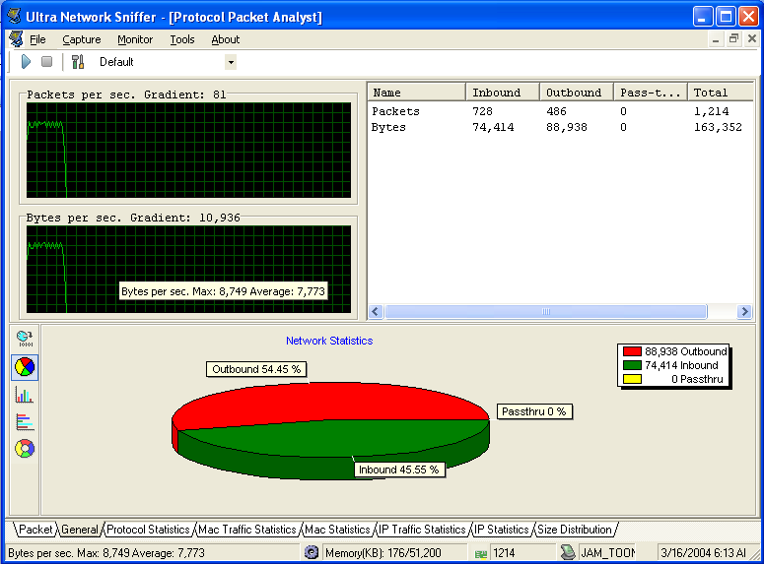

รูปที่ 4-15 ผลการตรวจสอบปริมาณการรับส่งข้อมูลของ Forwarding Server
- Mixing Server :
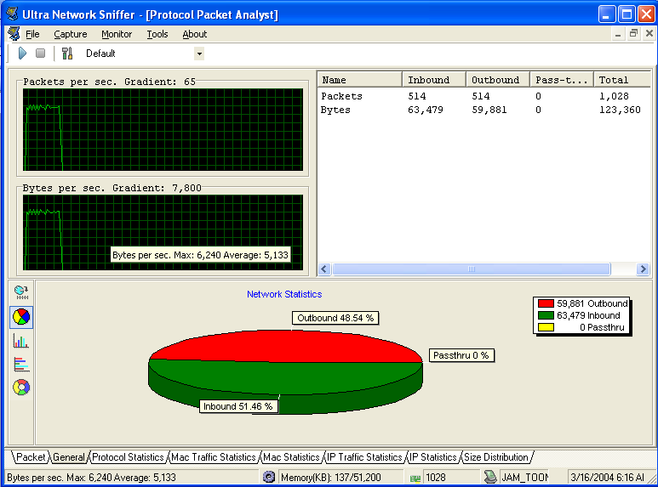

รูปที่ 4-16 ผลการตรวจสอบปริมาณการรับส่งข้อมูลของ Mixing Server

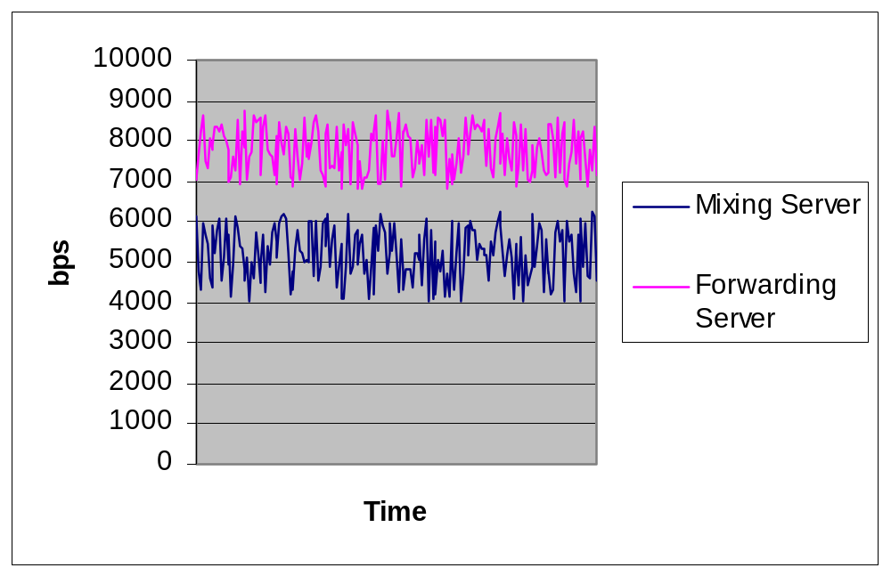

รูปที่ 4-17 กราฟเปรียบเทียบการใช้ Bandwidth ระหว่าง Mixing และ Forwarding Server

จากผลการทดสอบจะสังเกตได้ว่าแบบ Forwarding Server ใช้แบนด์วิดธ์ 7773 bytes/sec ส่วน Mixing Server ใช้เพียง 5133 bytes/sec ทั้งนี้เพราะแบบ Mixing Server ได้มีการรวมเอาสัญญาณเสียงจาก Client ทั้งหมดก่อนส่งออกไป ทำให้ใช้แบนด์วิดธ์น้อยกว่า แต่ก็มีผลคือทำให้เครื่องเซิร์ฟเวอร์ใช้ซีพียูจำนวนมากในโปรเซสนี้ อีกทั้งการใช้เซิร์ฟเวอร์แบบ Mixing Server จะไม่ทราบสถานะของคู่สนทนา เพราะไม่สามารถแยกเสียงที่เข้ามาได้ว่าเป็นของไคลแอนท์คนใด

- การทดสอบการทำงานของเซิร์ฟเวอร์ในการรองรับปริมาณของไคลแอนท์
เป็นการทดสอบว่าเซิร์ฟเวอร์สามารถรองรับไคลแอนท์ได้ปริมาณมากน้อยเพียงใด โดยดูจากแบนด์วิดธ์ที่ใช้ และยังฟังคุณภาพของเสียง รวมทั้งดีเลย์ที่เกิดขึ้นด้วย ซึ่งได้มีการกำหนดปัจจัยภายนอกให้คงที่คือ กำหนดให้ใช้ Codec แบบ Microsoft GSM 6.10 13 kbps และใช้เซิร์ฟเวอร์แบบ Forwarding Server โดยทุกๆไคลแอนท์จะคุยกันแบบ conference เพื่อให้สามารถสังเกต maximum bandwidth ที่เกิดจากไคลแอนท์ทั้งหมด

- ไคลแอนท์ 2 คน :

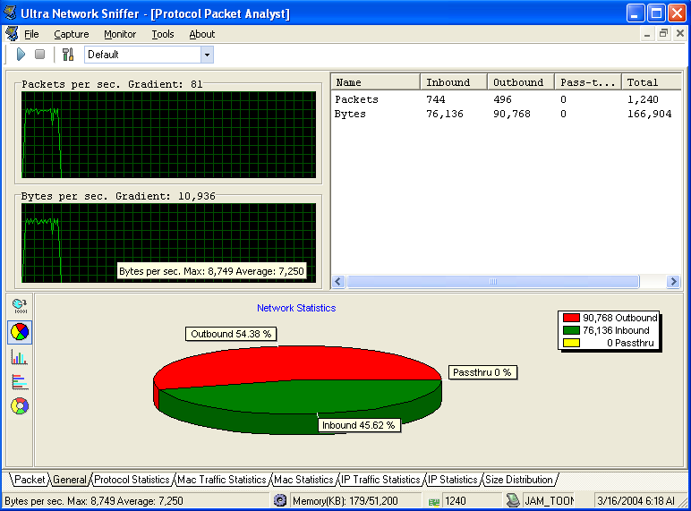

รูปที่ 4-18 ผลการตรวจสอบปริมาณการรับส่งข้อมูลของเซิร์ฟเวอร์ที่มีไคลแอนท์เพียง 2 คน

- ไคลแอนท์ 5 คน :
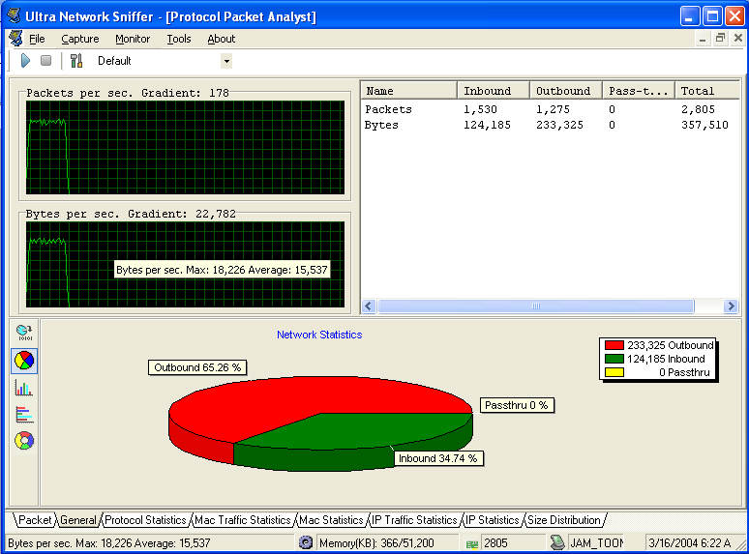

รูปที่ 4-19 ผลการตรวจสอบปริมาณการรับส่งข้อมูลของเซิร์ฟเวอร์ที่มีไคลแอนท์ 5 คน
- ไคลแอนท์ 10 คน :
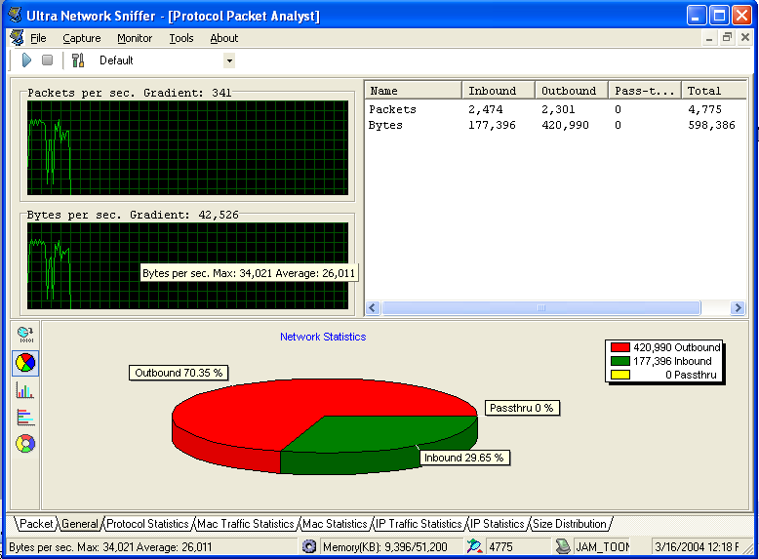
รูปที่ 4-20 ผลการตรวจสอบปริมาณการรับส่งข้อมูลของเซิร์ฟเวอร์ที่มีไคลแอนท์ 10 คน
- ไคลแอนท์ 30 คน :

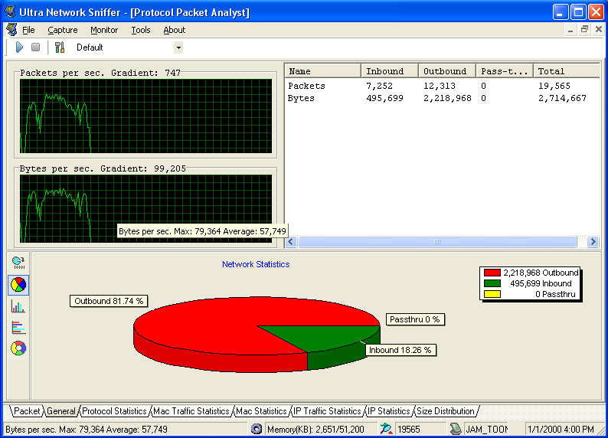

รูปที่ 4-21 ผลการตรวจสอบปริมาณการรับส่งข้อมูลของเซิร์ฟเวอร์ที่มีไคลแอนท์ 30 คน

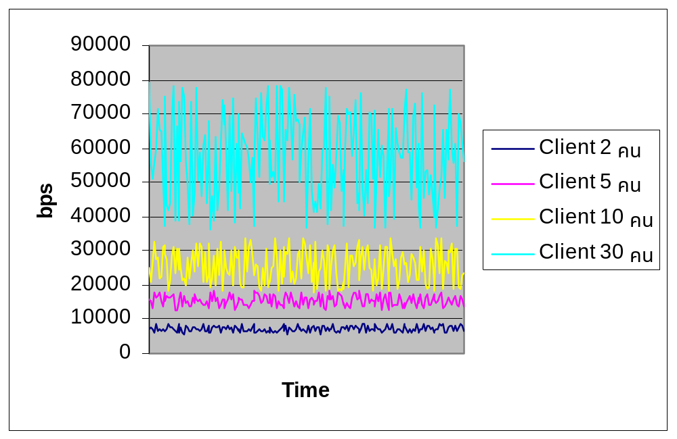
รูปที่ 4-22 กราฟเปรียบเทียบการใช้แบนด์วิดธ์ของเซิร์ฟเวอร์เมื่อมีไคลแอนท์จำนวน 2,5,10 และ 30 คน
จากกราฟแสดงการเปรียบเทียบการใช้แบนด์วิดธ์ของเซิร์ฟเวอร์ จะสังเกตได้ว่าเมื่อมีไคลแอนท์เพิ่มขี้นแบนด์วิดธ์ก็จะเพิ่มขึ้นมาก และช่วงของการใช้แบนด์วิดธ์ก็กว้างขึ้นมาก และจะเพิ่มขึ้นอย่างรวดเร็วขึ้น ในส่วนของคุณภาพเสียงที่ได้ยินนั้นการประชุมกันไปเกิน 10 คนแม้จะมีดีเลย์เกิดขึ้นแต่ก็พอยอมรับได้ แต่หากจำนวนไคลแอนท์มีถึง 30 คน เสียงจะก้องและฟังไม่รู้เรื่อง

4.2.2 การทดสอบการทำงานของไคลแอนท์
จะเป็นการทดสอบการทำงานเฉพาะที่ไคลแอนท์เดียว โดยสามารถแยกการทดสอบเป็นส่วนๆ ดังต่อไปนี้
- การทดสอบการทำงานของไคลแอนท์ตามฟังก์ชันการใช้งาน
จะทำการทดสอบเพื่อเปรียบเทียบการทำงานของไคลแอนท์แบบต่างโดยได้กำหนดปัจจัยในการควบคุมคือ กำหนดให้ใช้ Codec แบบ Microsoft GSM 6.10 13 kbpsและใช้เซิร์ฟเวอร์แบบ Forwarding Server และ กำหนดให้มีไคลแอนท์ในระบบ 4 ไคลแอนท์

- Talking : ในการทดสอบได้มีการกำหนดให้ไคลแอนท์คุยกันเป็นคู่ทั้ง 2 คู่ซึ่งได้ผลดังนี้

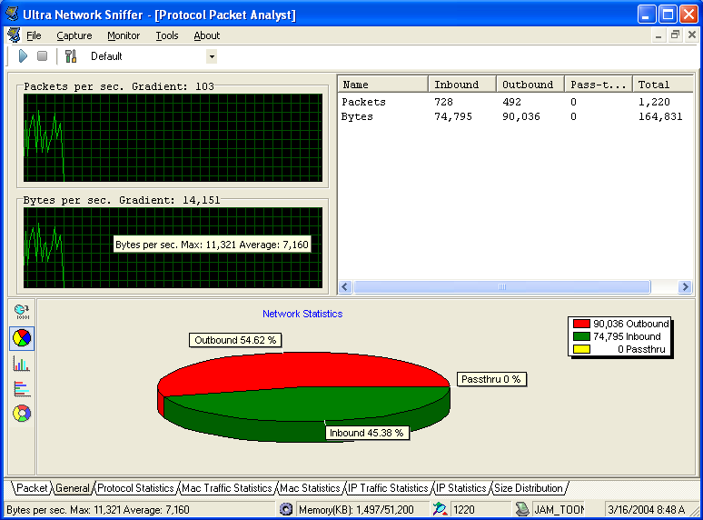

รูปที่ 4-23 ผลการตรวจสอบปริมาณการรับส่งข้อมูลของไคลแอนท์ที่คุยกันแบบ Peer-to-peer

- Conference : แบบนี้ในการทดสอบจะมีการกำหนดให้ไคลแอนท์ทั้ง 4 คนทำการ
conference กัน และกำหนดให้ conference กันทีละคู่ซึ่งได้ผลใกล้เคียงกันดังนี้
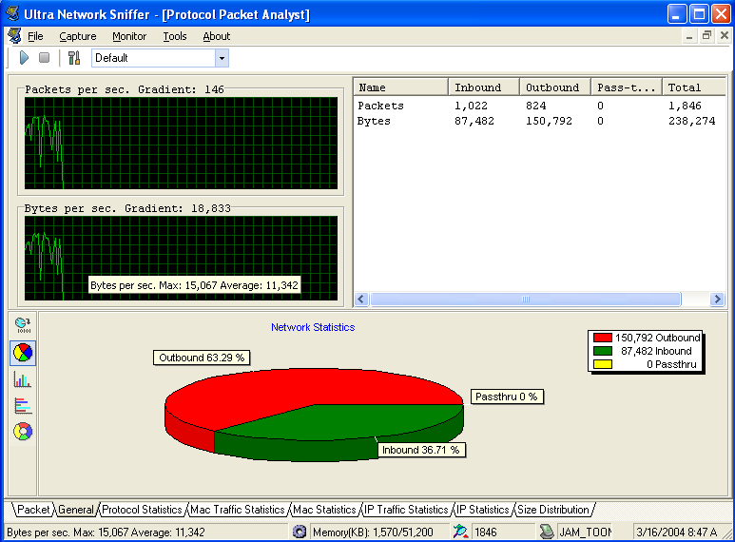
รูปที่ 4-24 ผลการตรวจสอบปริมาณการรับส่งข้อมูลของไคลแอนท์ที่คุยกันแบบ Conference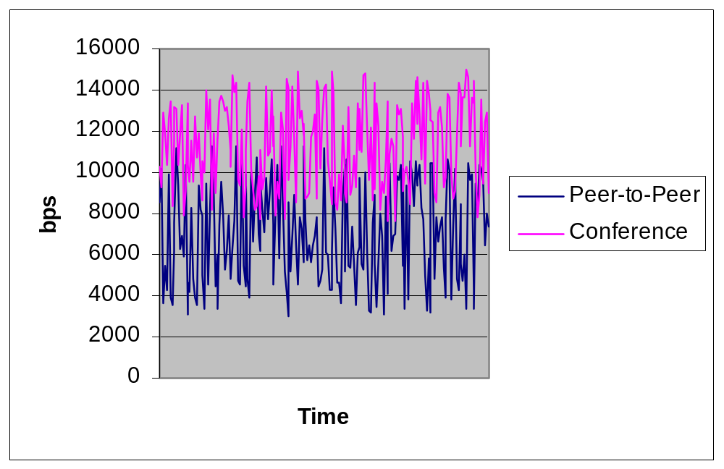รูปที่ 4-25 กราฟเปรียบเทียบการใช้แบนด์วิดธ์ที่ไคลแอนท์ระหว่างการคุยแบบ Peer-to-Peer และ Conference
จากกราฟเปรียบเทียบการใช้แบนด์วิดธ์ระหว่างการพูดคุยกันแบบ peer-to-peer และ conference แบบ conference จะใช้แบนด์วิดธ์สูงกว่า โดยถ้าสังเกตจากจำนวนแพ็กเก็จแสดงในกราฟของโปรแกรมที่ใช้ทดสอบจะเห็นว่าแบบ peer-to-peer จะมีแพ็กเก็จเข้าและออก จำนวนเท่าๆ กัน แต่ในส่วนแบบ conference นั้นแพ็กเก็จที่ถูกส่งออกไปจะมากกว่าทั้งนี้เพราะว่าแบบ conference ไคลแอนท์ต้องส่งข้อมูลตัวเองให้ทุกๆไคลแอนท์ที่ conference อยู่แต่ถ้าเป็นแบบ peer-to-peer จะส่งข้อมูลให้เฉพาะคู่สนทนาเท่านั้นแบนด์วิดธ์ขาเข้าและออกจึงเท่าๆกัน

- การทดสอบการทำงานของไคลแอนท์ในการใช้ Codec แบบต่างๆ
แอปพลิเคชันสนับสนุนการ Codec เสียงแบบต่างๆ ซึ่งแต่ละแบบมีลักษณะที่แตกต่างกัน และยังมีประสิทธิภาพต่างกัน ซึ่งได้ทำการทดลอง Codec เสียงทั้งหมดที่มีใน API ของไดเร็กเพลย์ เพื่อเปรียบเทียบคุณภาพว่าแบบใดเหมาะสมกับแอปพลิเคชันที่สุด โดยได้กำหนดปัจจัยในการควบคุมคือ กำหนดให้ใช้เซิร์ฟเวอร์แบบ Forwarding Server และ กำหนดให้มีไคลแอนท์ในระบบ 2 ไคลแอนท์คุยกันแบบ peer-to-peer
เมื่อทำการวัดค่าต่างๆ จะได้ผลออกมาดังต่อไปนี้ จะแสดงผลเฉพาะการทดสอบโดยใช้โปรแกรม Ultra Network Sniffer เพียง Codec เดียว ส่วนอันอื่นๆ จะอธิบายในเชิงคุณภาพเสียงและดีเลย์แทน
- Voxware SC03 3.2 Kbps
- Voxware SC06 6.4 Kbps
- TrueSpeech 8 Kbps
- Microsoft® GSM 13 Kbps
- Microsoft® ADPCM 32 Kbps
- Microsoft® PCM 64 Kbps

- Voxware VR12 1.2 Kbps

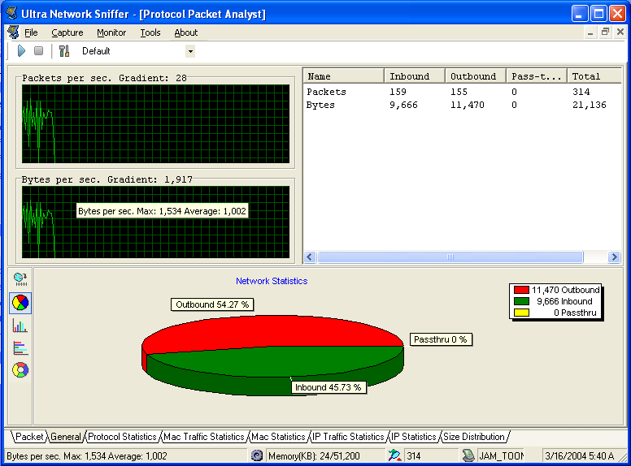

รูปที่ 4-26 ผลการตรวจสอบปริมาณการรับส่งข้อมูลของเซิร์ฟเวอร์ที่ใช้
Codec แบบ Voxware VR121.2 Kps

จะเห็นได้ว่า Codec แต่ละตัวจะมีอัตราการสุ่มข้อมูลไม่เท่ากันแม้จากการทดลองแบนด์วิดธ์ที่วัดได้อาจไม่เท่ากับที่มารตฐานที่กำหนดมา โดยใน Codec แบบ Voxware นั้นแม้จะใช้แบนด์วิดธ์ต่ำ แต่คุณภาพเสียงค่อนข้างต่ำเช่นกัน อย่างใน Voxware VR12 นั้นเสียงที่ฟังกระท่อนกระแท่นมาก และยิ่งเลือก Codec ที่มีการสุ่มที่สูงขึ้น คุณภาพเสียงก็จะมากขึ้น แต่ก็จะเริ่มมีดีเลย์ อย่างใน Microsoft® PCM 64 Kbps นั้นเกิดดีเลย์สูงมากจนฟังไม่เป็นประโยค
เพราะฉะนั้นการสุ่มคุณภาพสุ่มคุณภาพเสียงก็จะมีผลต่อคุณภาพเสียงและดีเลย์ ยิ่งสุ่มมากคุณภาพเสียงก็ยิ่งมาก แต่ เมื่อสุ่มมากปริมาณข้อมูลก็จะละเอียด และมีปริมาณเยอะ ทำให้กินแบนด์วิดธ์มากขึ้นเรื่อยๆ ถ้ายิ่งใช้แบนด์วิดธ์มากก็จะทำให้เกิดความล่าช้ามากขึ้นด้วย เพราะฉะนั้นเราควรเลือกใช้ Codecให้เหมาะกับแบนด์วิดธ์ของเรา ยกตัวอย่างเช่น ถ้าหากว่าเราอยู่บนเครือข่ายอีเธอร์เน็ต เราก็สามารถที่จะเลือกใช้ Codec ที่มีอัตราการสุ่มของข้อมูลสูงๆ เพื่อให้ได้เสียงที่มีคุณภาพดี แต่ถ้าเราต่ออินเตอร์เน็ตจากที่บ้านมา เราก็สมควรใช้ Codec ที่มีอัตราการสุ่มต่ำๆ เพื่อให้เกิดความล่าช้าน้อยๆ

4.2.3 การทดสอบการทำงานของไคลเอนท์ในการเรียกโทรศัพท์พื้นฐาน
การทดสอบการทำงานพื้นฐานของไคลแอนท์นั้นจะทดสอบทีละขั้นตอนตามฟังก์ชันการใช้งานของโทรศัพท์โดยเราจะทำการทดสอบทีละส่วนดังต่อไปนี้
- Dial: เมื่อมีการคลิ๊กปุ่ม Dial จะเป็นส่วนของการโทรศัพท์จากแอปพลิเคชันไปยังโทรศัพท์บ้าน
- เมื่อเรียกใช้ฟังก์ชันการทำงานของการโทรศัพท์ขึ้นมาจะมีหน้าต่าง ด้านต่างการติดต่อปรากฏขึ้นมา

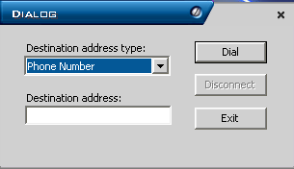

รูปที่ 4-27 หน้าต่างการโทรศัพท์ไปยังโทรศัพท์

- ใส่หมายเลขโทรศัพท์ที่ต้องการติดต่อลงไป จากนั้นคลิ๊กที่ปุ่ม Dial หลังจากคลิ๊กปุ่มแล้ว ปุ่ม Dial จะหายไป แล้วแอปพลิเคชันจะทำการโทรศัพท์ไปยังหมายเลขดังกล่าว (ตัวอย่างจะเป็นหมายเลข 126)

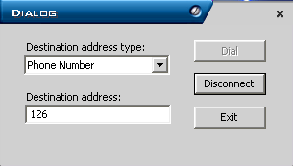

รูปที่ 4-28 หน้างต่างแสดงการโทรศัพท์ไปยังหมายเลขที่ต้องการ

- เมื่อสนทนาจบแล้วต้องการที่จะวางสายให้คลิ๊กปุ่ม Disconnect จากนั้น แอปพลิเคชันจะทำการวางสายและกลับมายังหน้าต่างการติดต่อ เหมือนเดิม

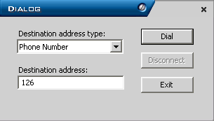

รูปที่ 4-29 หน้าต่างการติดต่อหลังจากวางสายโทรศัพท์แล้ว

- ถ้าหากว่าต้องการจะกลับไปใช้ในส่วนของการคุยกันระหว่าง คอมพิวเตอร์ ให้คลิ๊กปุ่ม Exit แล้วหน้าต่างการติดต่อโทรศัพท์จะหายไป
- ถ้าหากระหว่างการคุยกันนั้นคลิ๊กปุ่ม Exit การสนทนานั้นจะยุติลงและสายโทรศัพท์จะตัดการเชื่อมต่อทันที

- Incoming: เป็นส่วนของการให้แอปพลิเคชันรอรับสัญญาณโทรศัพท์ โดยมีขั้นตอนดังนี้
- เมื่อเรียกใช้การทำงานในส่วนของการรับโทรศัพท์นั้นจะมีหน้างต่างดังรูป
ด้านล่างปรากฏขึ้นมา และที่หน้าจอสถานะจะมีสถานะของแอปพลิเคชันปรากฏอยู่ ขณะที่รอสายนั้นจะมีสถานะเป็น “Waiting for call…”

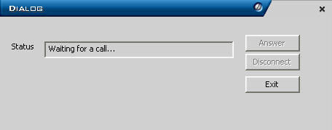

รูปที่ 4-30 หน้าต่างการรอรับสายโทรศัพท์

- เมื่อมีสายเรียกเข้ามาสถานะจะเปลี่ยนไปเป็น “Click the Answer Button” และ
ปุ่ม Answer จะปรากฏขึ้นมา ถ้าเราต้องการับสายให้เราคลิ๊กปุ่ม Answer

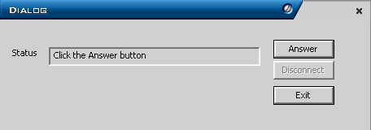

รูปที่ 4-31 หน้าต่างการรอคำสั่งรับสายโทรศัพท์

- หลังจากนั้นสถานะจะเปลี่ยนไปเป็น Connected และปุ่ม Answer จะหายไป
ในขณะนี้จะสามารถพูดคุยกันได้

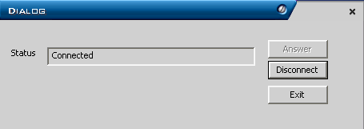

รูปที่ 4-32 หน้าต่างการสนทนา

- เมื่อต้องการวางสายให้คลิ๊กปุ่ม Disconnect แล้วสายโทรศัพท์จะวางลง และ
หน้าต่างจะกลับมาอยู่ในสถานะรอสายโทรศัพท์เรียกเข้า

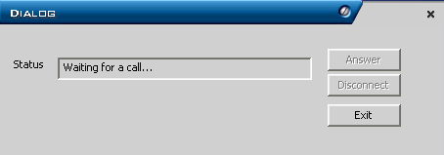

รูปที่ 4-33 หน้าต่างการรอรับสายโทรศัพท์

- ถ้าหากว่าต้องการหยุดการติดต่อกับโทรศัพท์และกลับไปทำงานในส่วนของ
การคุยกันระหว่างคอมพิวเตอร์ให้คลิ๊กปุ่ม Exit
- ถ้าหากระหว่างการสนทนามีการคลิ๊กปุ่ม Exit แล้วการสนทนาจะถูกตัดลง
โดยอัติโนมัติ

- Answer : เมื่อมีสัญญาณเรียกเข้าสามารถดีเทค สัญญาณได้ดังต่อไปนี้
  - สัญญาณมีสายเรียกเข้า
  - สัญญาณว่าเสียงที่เข้ามาหยุดไป
  - สัญญาณการกดปุ่มโทรศัพท์
และสามารถเล่นและบันทึกข้อความเสียงผ่านทางโทรศัพท์ได้

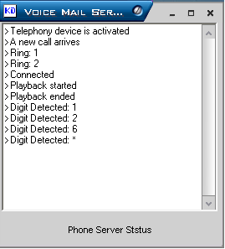

รูปที่ 4-34 หน้าต่างของแอปพลิเคชันในส่วนของการติดต่อกับโทรศัพท์

อธิบายการทำงานของส่วนติดต่อกับโทรศัพท์
- เริ่มต้นด้วยการรันเซิร์ฟเวอร์ไว้
- ทำการรอรับสายเรียกเข้าจากโทรศัพท์
- เมื่อมีสายโทรศัพท์เข้ามาเซิร์ฟเวอร์จะทำการเล่นไฟล์เสียงต้อนรับและสอบถามว่ายูสเซอร์ต้องการใช้งานแบบใด ระหว่าง ตรวจสอบข้อความเสียง หรือ ฝากข้อความเสียง
- ถ้าหากยูสเซอร์ต้องการจะฝากข้อความเสียงให้กดรหัสของปลายทาง จากนั้นพูดข้อความไว้เซิร์ฟเวอร์จะทำการบันทึกและทำการตัดการเชื่อมต่อ
- ถ้าต้องการตรวจสอบข้อความเสียงให้กดหมายเลขยูสเซอร์และรหัสผ่าน ก็จะสามารถเข้าฟังข้อความเสียงได้
- ถ้าหากมีการกดหมายเลขยูสเซอร์ หรือ รหัสผิดจะตัดการเชื่อมต่อทันที

ผลการทดสอบในส่วนที่เกี่ยวข้องกับโทรศัพท์
- สามารถเลือกโมเด็มได้โดยอัติโนมัติ
- สามารถตรวจจับสัญญาณว่ามีสายเรียกเข้าได้
- สามารถทำการตรวจจับสัญญาณการกดปุ่มได้ว่ากดปุ่มอะไรเข้ามา
- สามารถทำการเล่นไฟล์เสียงที่เก็บไว้ผ่านไปยังสายโทรศัพท์ได้
- สามารถบันทึกเสียงจากโทรศัพท์ได้
- คุณภาพของเสียงที่ได้มีความชัดเจนปานกลาง มีสัญญาณรบกวนเล็กน้อยเนื่องจากคุณภาพของสายโทรศัพท์
- สามารถรับสายได้เพียงทีละคู่สายเท่านั้น
- สามารถนำไฟล์เสียงที่บันทึกจากไคลแอนท์ที่เป็นคอมพิวเตอร์เข้ามาเล่นทางโทรศัพท์ได้
- สามารถที่จะตัดสายโทรศัพท์ได้เมื่อมีการกดหมายเลขยูสเซอร์หรือรหัสผิดพลาด

